Benik Motorsport  Sajtóközlemény  Azonnali közlésre, korlátlan felhasználásra!  Teljes terjedelmű továbbközlés esetén kérjük a forrást megjelölni:  www.benikmotorsport.hu          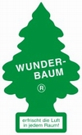             | Zemplén Rally
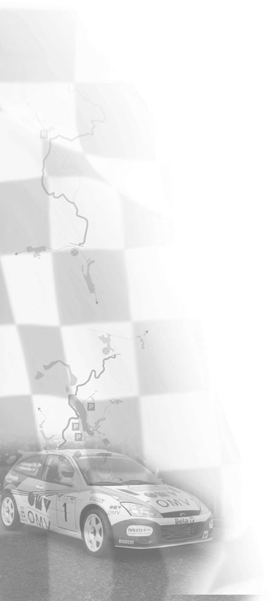 | Kényszerű csere után egy futamra  összeül a bajnok páros  Varga István családi okok miatt kihagyja a Zemplén Rally-t , a navigátor Somogyi Pál lesz  Váratlan és sajnálatos események előzték meg az idei utolsó bajnoki versenyt.  Benik Balázs :  - Varga István édesanyja megbetegedett, és Pisti szeretne mellette lenni, ezért ő nem vesz részt a zempléni versenyen. A navigátori feladatok ellátására gyors tájékozódás után Somogyi Pált kértük fel. Mivel Pali az idei utolsó két viadalon eredeti csapatával nem áll rajthoz, igent mondott, így már vele jártuk be a pályákat. Bár a körülmények nem túl vidámak, annak örülök, hogy az az ember ül mellettem a zempléni gyorsaságikon, akivel két éve abszolút bajnokok lettünk az akkori Zemplén Rally után. Palival villámgyorsan megtaláltuk a közös hangot, a ritmust, és készülünk a futamra. Nem szeretnék semmilyen jóslásba bocsátkozni a hétvégével kapcsolatban, az ideiglenesen összeállt Benik, Somogyi kettős igyekszik majd a lehető legtöbbet kihozni magából és a Focusból. Palinak pedig nagyon köszönöm, hogy beült mellém.  További információ:  www.benikmotorsport.hu  sajto@benikmotorsport.hu  Borsik Richárd 06304111463

